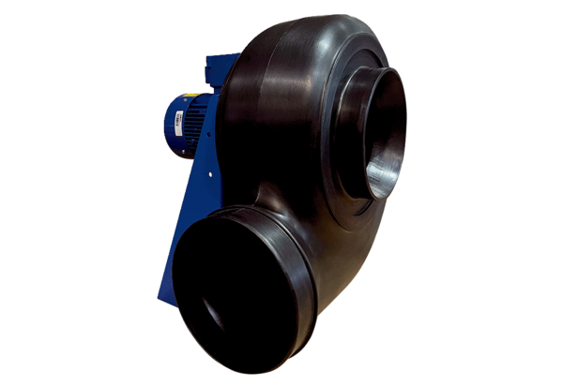Radijalno puhalo GRK R 63/6 D ExJedinica za pakiranje: 1 komAsortiman: C
Broj artikla: 0073.0461Proizvođač: MAICO

